ACTA DE REUNIÓN O COMITÉ No.
Hora: 8:30 a.m. |  | Fecha: 24 de Noviembre de 2015
Lugar: | Auditorio Gobernación Vaupés
Dependencia que Convoca: | Grupo de Asistencia Técnica
Proceso: | Coordinación y articulación del Sistema Nacional de Bienestar Familiar
Objetivo: | Socialización de la Rendición de Cuentas ICBF Regional Vaupés
Agenda:
- Himno de la República de Colombia

- Himno del Departamento del Vaupés

- Himno del Municipio de Mitú

- Apertura del evento “Rendición Pública de Cuentas ICBF Regional Vaupés 2015” a cargo del Director Regional, Dr. Wilson Velez Espinosa

- Palabras del Doctor Daniel Velasco Patiño, Coordinador del Grupo de Asistencia Técnica y Planeación ICIF, Regional Vaupés.

- Magazín 1 “Estamos Cambiando el Mundo”

- Refrigerio

- Magazín 2 “Estamos Cambiando el Mundo”

- Almuerzo

- Marcha Final

Desarrollo:
Siendo las 8.30 a.m. se da inicio al evento de Rendición Pública de Cuentas del ICBF Regional Vaupés.

Nestor Mauricio Garzón Referente de Calidad del ICBF Regional Vaupés, participando del evento como maestro de ceremonias procede a dar inicio al evento saludando a los asistentes y a manera de introducción, explica lo que significa este espacio de Rendición Pública de Cuentas, señalando que allí se permite la interacción entre las Instituciones Gubernamentales y la comunidad, donde se busca consolidar una cultura de apertura de la información y transparencia, que genera oportunidades de mejora a la gestión pública; posteriormente procede a dar lectura a la agenda de trabajo programada.

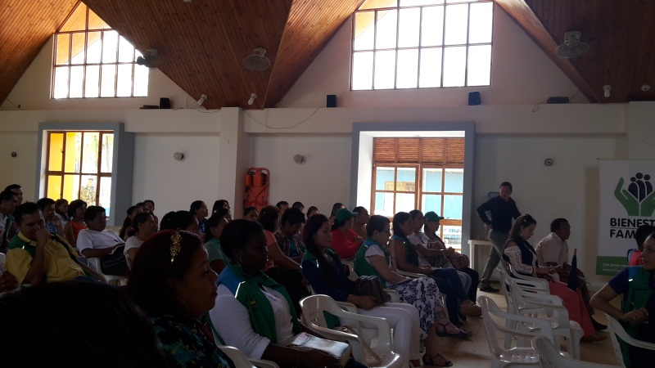

Dando cumplimiento a dicha agenda, y posterior a la entonación del himno nacional, el himno del Vaupés y el himno del municipio de Mitú, interviene el Doctor Wilson Velez Espinosa, Director del ICBF Regional Vaupés dando la bienvenida a los asistentes y agradeciéndoles por hacerse partícipes del evento de rendición pública de cuentas de la regional; les indica el objetivo del evento, la metodología a manera de magazín por medio de la cual se darán a conocer detalles sobre las modalidades y lo importante de que la comunidad en general incluso los no beneficiarios de programas del ICBF conozcan detalles sobre el funcionamiento de los mismos para que manifiesten sus sugerencias para hacer los ajustes respectivos que puedan asegurar su mejor funcionamiento el próximos año.

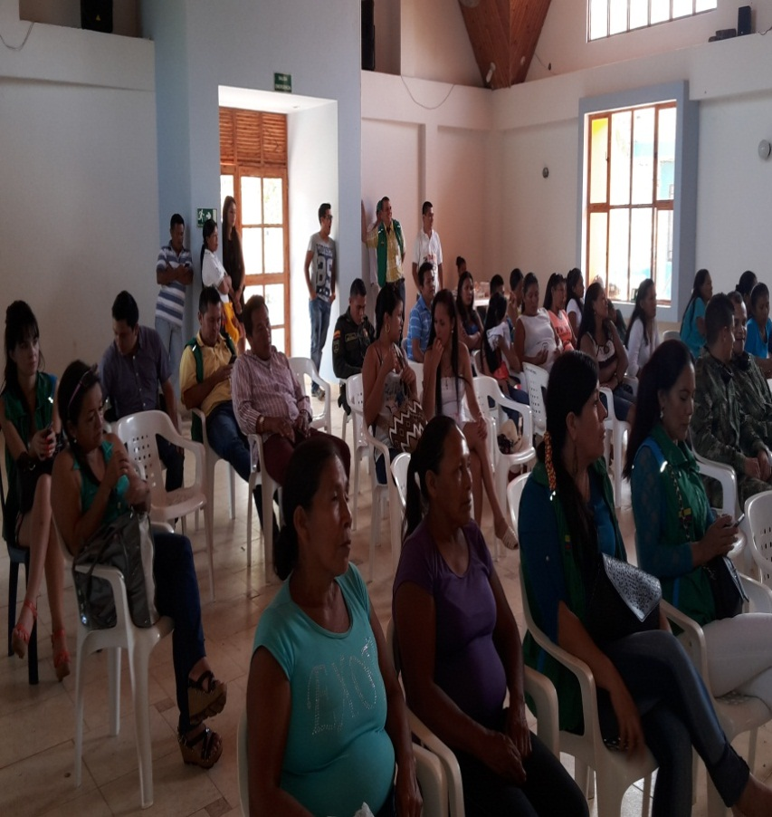

Seguidamente interviene el Doctor Daniel Velasco Patiño, Coordinador del Grupo de Asistencia Técnica y Planeación del ICBF Regional Vaupés, da nuevamente las gracias a los asistentes por hacerse presentes, destaca la importancia de este tipo de espacios donde la comunidad tiene la oportunidad de hacer públicas también sus experiencias como beneficiarios de alguno de los programas. Señala que este proceso de Rendición Pública de Cuentas busca generar también credibilidad y confianza ciudadana siendo la fuente principal quien informe sobre su gestión.

Dando continuidad a la agenda programada se da inicio al “Magazín Cambiando el Mundo”. Los presentadores del mismo, Dayra Liney Manrique Torres Yeison Alexander Ospina Barrera, les dan la bienvenida a los asistentes y hacen un corto saludo en una lengua nativa, hacen mención a la asistencia de algunos representantes de las diferentes entidades gubernamentales que hacen presencia en el departamento invitándolos a hacerse visibles para el resto de asistentes. Proceden entonces a explicar la manera en que habrá de desarrollarse el magazín. Explican que se habrán distintos invitados al magazín, y que estos serán los referentes de las diferentes modalidades, programas o procesos que maneja el Instituto Colombiano de Bienestar Familiar a saberse: Primera Infancia, Generaciones con Bienestar, Modalidad Materno Infantil, Centro de Recuperación Nutricional, Entrega de bienestarina, Familias con Bienestar, Territorios Étnicos con Bienestar, Hogar Gestor, Hogar Sustituto, UNAFA y Defensorías de Familia, Sistema Integrado de Gestión.



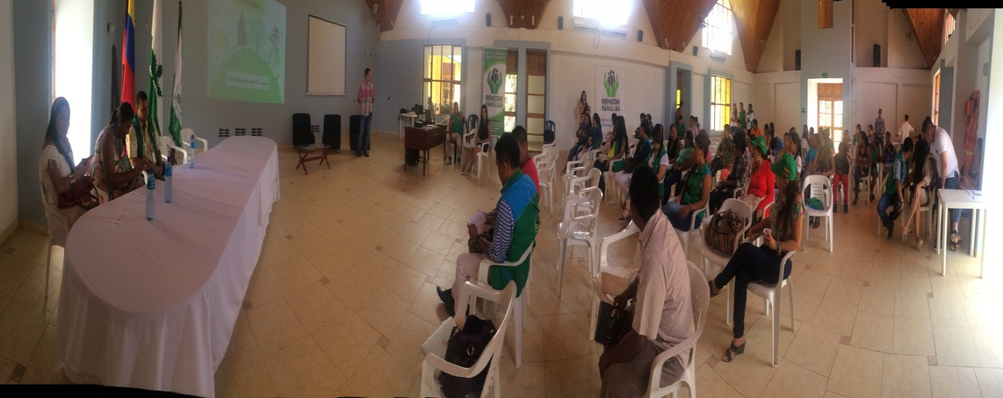

En medio de la exposición, siendo las 10.30 a.m. de las entrevistas se abre un espacio de “comerciales” en el que se le brinda el refrigerio a los asistentes para posteriormente continuar con la segunda parte del magazín, y por lo tanto con las entrevistas a los representantes de las diferentes modalidades y programas del ICBF Regional Vaupés.

A los representantes de los diferentes programas y modalidades entrevistados se les plantearon las siguientes preguntas: ¿Cuál es el objetivo del programa que representa?, Si aplica, ¿Cuál es el operador del programa?, ¿En donde opera?, ¿Cuál es la cobertura del programa, número de usuarios?, ¿A cuánto asciende el valor del contrato?, ¿Cuál es el valor de la ejecución a la fecha?, ¿Cuáles son las fechas de ejecución del programa?, ¿Qué actividades se han realizado en el marco del programa que representa?, ¿Cuáles son los principales logros, y dificultades identificados durante el año 2015?, ¿Qué retos se han hecho visibles para darle cumplimiento el próximo año?
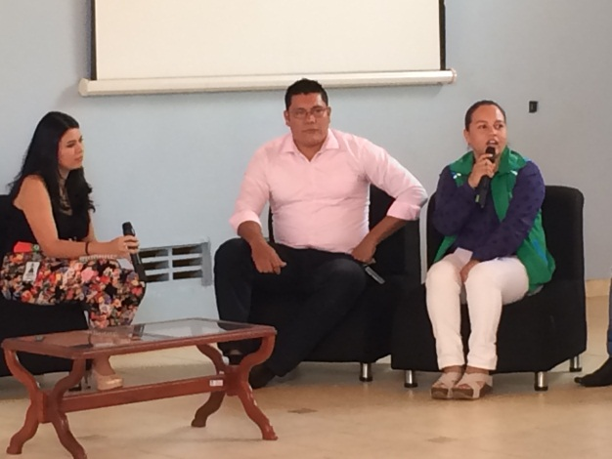

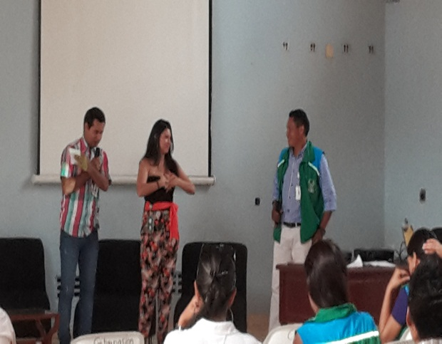

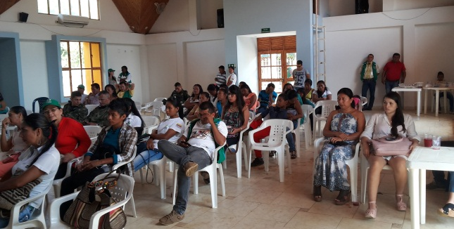
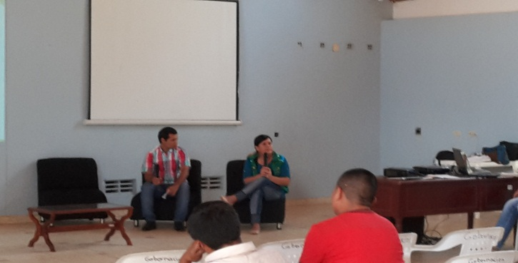
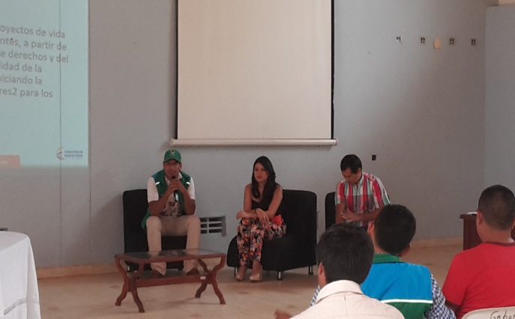
Referentes de programas ICBF exponiendo la gestión a través de entrevistas

A medida que avanza el magazín se abren espacios para que los asistentes participen y expresen sus inquietudes, sugerencias o experiencias con los programas que se están explicando. Entre las intervenciones que se presentaron están:

Directora de DPS Regional Vaupés, Sandy Julieth Espinosa
Interviene para mencionar que es importante que las funciones ejecutadas en cada municipio en el marco de cada modalidad se articulen con las instituciones que allí hacen presencia como por ejemplo con el DPS, esto con el fin de favorecer de mejor manera a la comunidad.

Asistente
Resalta el buen trabajo del que tiene conocimiento lleva a cabo el ICBF y manifiesta que ha escuchado hablar acerca del servicio integral y el enfoque diferencial y que es importante que se fortalezca este tema con los operadores de los diferentes programas para que se pueda garantizar un mayor acercamiento a la comunidad, por ejemplo mediante el aprendizaje de la lengua nativa y de esta manera rescatar las tradiciones propias de la región. Destaca y felicita porque al inicio del evento los presentadores del Magazín saludaron utilizando una lengua nativa.

Nestor Mauricio Garzón, funcionario del ICBF, interviene para mencionar que en la regional se ha iniciado un proceso para el trabajo con enfoque diferencial, un estudio para incluir este enfoque en los programas ICBF.

Asistente
Menciona que tiene conocimiento de que en los restaurantes escolares se han quejado porque a los niños no les gusta la bienestarina de sabores que se les está entregando.

Dayra Liney Manrique Torres Nutricionista del ICBF
Comenta que se está contemplando la posibilidad de que solo se entregue bienestarina de sabor natural porque esta inconformidad ha sido recurrente.

Representante de comunidades indígenas
Participa reconociendo que como ciudadano no ejerce el control sobre las entidades al cual tiene derecho. Manifiesta que es importante aterrizar los programas a las necesidades diversas que se presentan en el departamento. Indica de igual forma que es importante que se hagan campañas para que se denuncien los casos en los que se ven vulnerados los derechos de los niños, niñas y adolescentes.

Madre asistente y beneficiaria del programa hogar gestor
Manifiesta su agradecimiento al ICBF por la ayuda económica y con profesionales para el sostenimiento de su hija quien presenta discapacidad. Señala que la ayuda ha sido constante y con la mejor disposición por parte de los profesionales.

Madre asistente y beneficiaria del programa hogar gestor
Interviene para agradecer por la ayuda que recibe por parte del ICBF para el sostenimiento de su hija quien presenta una discapacidad. Señala que ésta ayuda ha sido de muy buena calidad desde un comienzo y que se encuentra motivada estudiando y que hará lo posible por sacar adelante a su hija gracias al apoyo del ICBF a través del programa hogar gestor.

Pregunta escrita
“Quisiera saber por qué piden tanto requisito para la apertura de un hogar sustituto porque existen muchas madres interesadas pero con tanto requisito se desmotivan”
Responde a ésta pregunta la Doctora Luisa Emilia Daza España Abogada de la defensoría de Familia Número uno del ICBF Regional Vaupés, aclarando que se necesitan ciertas garantías, como espacios seguros, con baños adecuados y cuarto cerrado, entre otras, para ubicar a un niño, niña o adolescente al que se le han visto vulnerados sus derechos y que por esta razón no a todas las personas que aplican para ser madres sustitutas pueden ser aprobadas., dado que no cumplen con los requisito establecidos.

Pregunta escrita
“Para las fundaciones que trabajan con el ICBF, Si decimos que les quedan de ganancias por contrato el 40% en que lo invierten para beneficiar la primera infancia. Las fundaciones son sin ánimo de lucro”
Nestor Mauricio Garzón responde a esta pregunta aclarando que los contratos firmados con los operadores de los programas no tienen un margen de ganancia, que los operadores son socios estratégicos para el cumplimiento del objeto del contrato.
Bibian Iveth Amezquita Borrero Coordinadora Metodológica de Fundavida, asistente al evento interviene para apoyar la respuesta dada por Nestor Mauricio, añadiendo que Fundavida por ejemplo, lo que hace son aportes mediante recursos y talento humano a los usuarios con el fin de darle cumplimiento al objeto del contrato y que no obtienen una ganancia de ningún tipo.

Asistente
Pregunta si se ha considerado crear un hogar comunitario para población en situación de discapacidad.
La Doctora Luisa Daza responde a la asistente indicando que se ha hecho esta propuesta y se espera que con la nueva administración se pueda hacer realidad.

Para darle cierre al evento y siendo la 1:30 p.m. se ofrece el almuerzo a los asistentes y se da por terminado el evento, agradeciéndole a los asistentes por su activa participación.

Anexo:
Listado de asistencia

